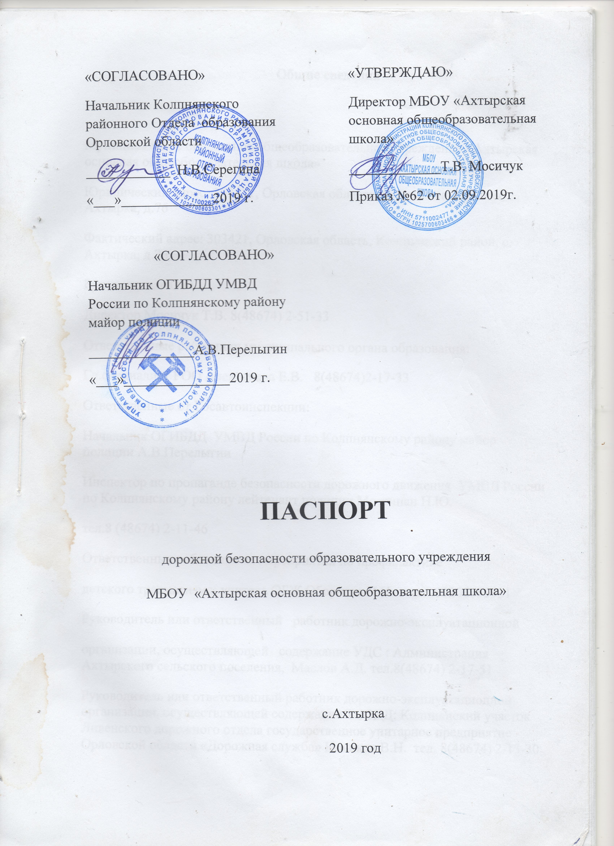

Общие сведения

Муниципальное бюджетное общеобразовательное учреждение «Ахтырская основная общеобразовательная школа»
Юридический адрес: 303421, Орловская область, Колпнянский район, с. Ахтырка, д.76
Фактический адрес: 303421, Орловская область, Колпнянский район, с. Ахтырка, д.76
Руководитель ОУ:
Директор Мосичук Т.В. 8(48674) 2-51-33
Ответственные работники муниципального органа образования:
Гл.специалист РОО Алексанова Е.В. 8(48674)2-17-33
Ответственные от Госавтоинспекции:
Начальник ОГИБДД УМВД России по Колпнянскому району майор полиции А.В.Перелыгин
Инспектор по пропаганде безопасности дорожного движения УМВД России по Колпнянскому району лейтенант полиции Мостипан Н.Ю.
тел.8 (48674) 2-11-46
Ответственные работники за мероприятия по профилактике
детского травматизма: учитель ОБЖ Оборнева Н.Н. тел.89208059931
Руководитель или ответственный работник дорожно-эксплуатационной
организации, осуществляющей содержание УДС : Администрация Ахтырского сельского поселения, Маслов А.Д. тел.8(48674) 2-17-51
Руководитель или ответственный работник дорожно-эксплуатационной организации, осуществляющей содержание ТСОДД: Колпнянский участок Ливенского дорожного отдела государственное унитарное предприятие Орловской области «Дорожная служба» Новиков В.Н. тел. 8(48674) 2-13-30

Количество обучающихся: 34 (Тридцать четыре)
Наличие уголка БДД : имеется
Наличие класса по БДД: нет
Наличие автогородка (площадки) по БДД: нет
Наличие автобуса в ОУ: нет
Время занятий в ОУ:
1-ая смена: 9:00 – 16:00
2-ая смена: нет
внеклассные занятия: 14:00 – 16:00
Телефоны оперативных служб
Полиция 8(48674) 2-11-32
Пожарная часть 112 8(48674) 2-10-70
Больница 8(48674)2-13-16

Содержание
- План – схемы ОУ:
1) План- схема района расположения ОУ, пути движения транспортных средств и детей (учеников)
2) Схема организации дорожного движения в непосредственной близости от образовательного учреждения с размещением соответствующих технических средств, маршруты движения детей и расположение парковочных мест;
3) Маршруты движения организованных групп детей от ОУ к Дому культуры
II. Приложения:
- Организация работы по профилактике детского дорожно-транспортного травматизма;
2) План проведения мероприятий, направленных на профилактику детского травматизма на улицах и дорогах Российской Федерации на 2019-2020 учебный год в МБОУ «Ахтырская ООШ»;
3) План совместных общешкольных мероприятий ЮИД по предупреждению детского дорожно-транспортного травматизма на 2019-2020 учебный год;
4) План работы классных руководителей по профилактике детского дорожно-транспортного травматизма;
5) Методическая база школы по ПДД;
6) Памятка родителям при составлении безопасного маршрута школьника;
7) Памятка школьнику;
8) Памятка для родителей по обучению детей правилам дорожного движения;
9) Памятка для родителей по правилам дорожного движения.

- План – схемы ОУ:
План- схема района расположения ОУ, пути движения транспортных средств и детей (учеников)
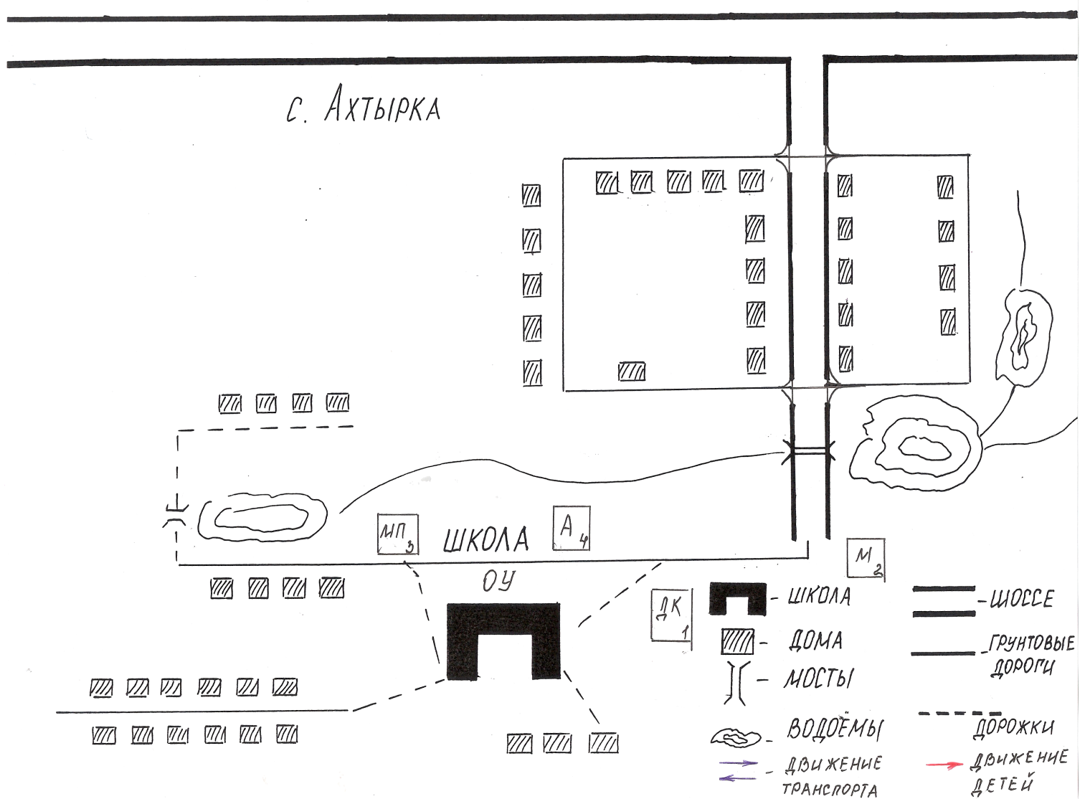

Схема организации дорожного движения в непосредственной близости от образовательного учреждения с размещением соответствующих технических средств, маршруты движения детей и расположение парковочных мест
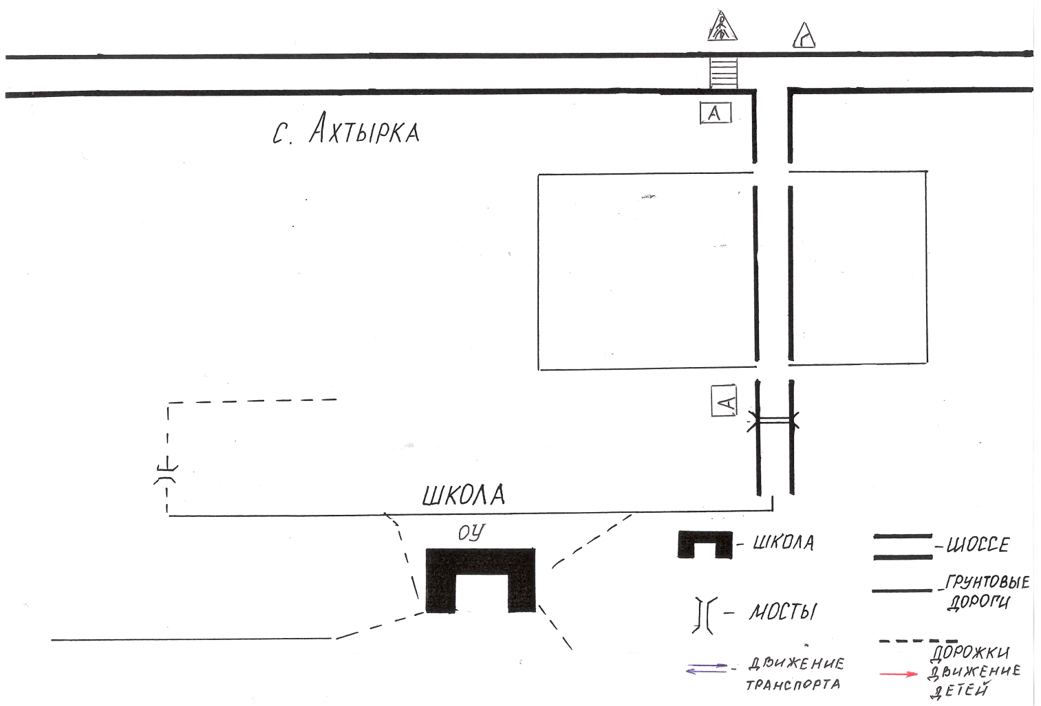

Маршруты движения организованных групп детей от ОУ
к Дому культуры
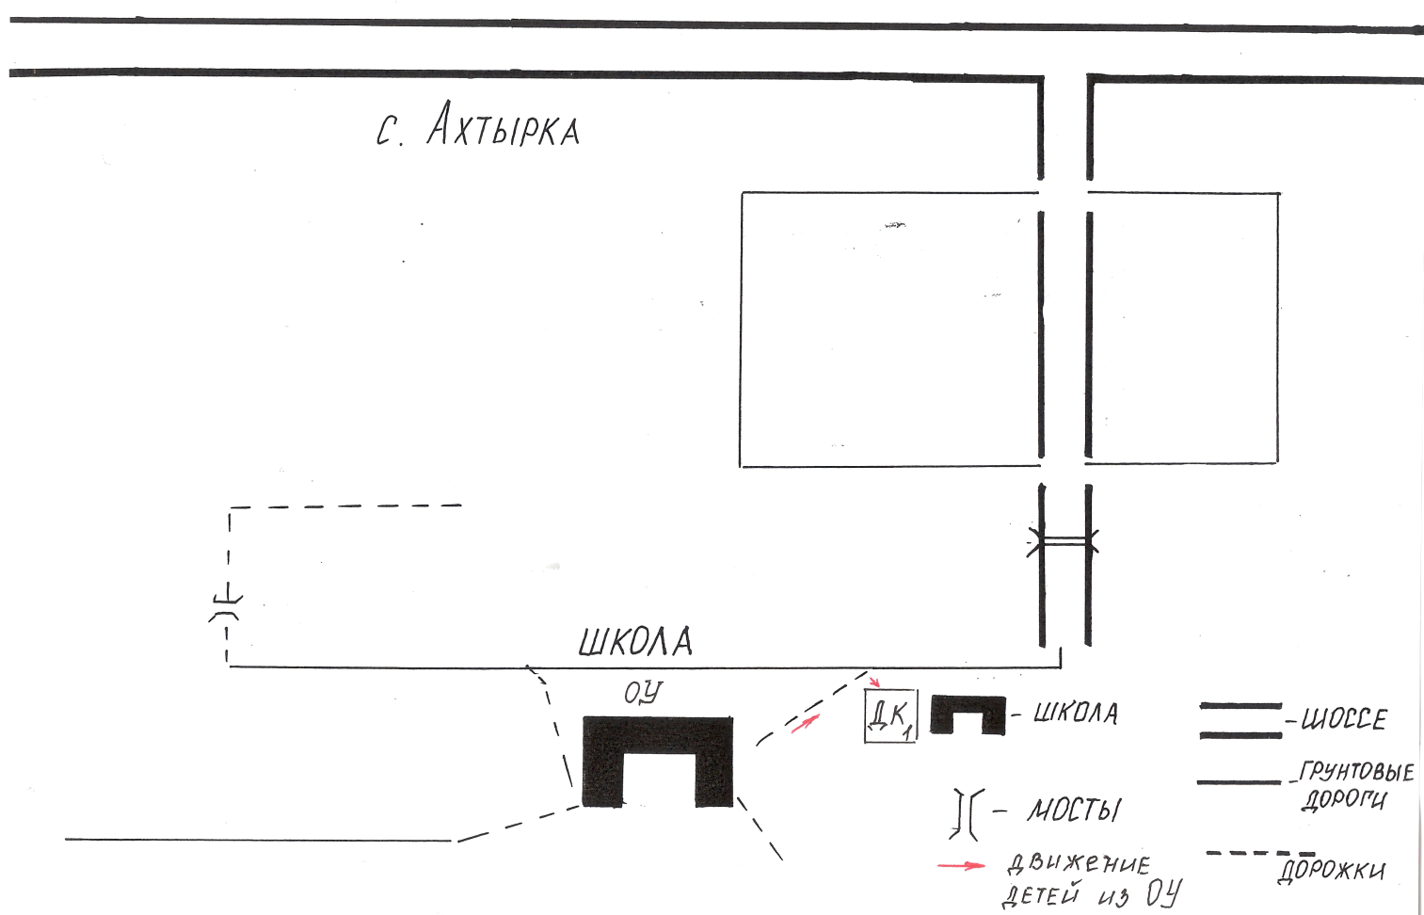

II. Приложения
Организация работы по профилактике детского дорожно-транспортного травматизма
Вопрос организации работы по профилактике детского дорожно-транспортного травматизма на сегодняшний день остаётся одним из самых важных. Это обусловлено трагической статистикой.
Необходимо осознавать, что количество несчастных случаев на дороге в нашей стране во много раз превышает показатели развитых стран. А анализ статистических данных о состоянии детского дорожно-транспортного травматизма показал необходимость акцентирования внимания всего педагогического коллектива на такой приоритетной задаче, как охрана жизни и здоровья детей. Решение этой задачи предполагает формирование у обучающихся устойчивых навыков безопасного поведения на улицах и дорогах с помощью изучения Правил дорожного движения и их практической отработки в урочной и внеурочной деятельности.
Работа по профилактике дорожно-транспортного травматизма в МБОУ «Ахтырская ООШ» строится согласно утверждённому плану на учебный год. Занятия по правилам дорожного движения проводятся с 1 по 9 классы не более двух раз в месяц, включая темы по безопасности дорожного движения и оказанию первой медицинской помощи. На изучение Правил дорожного движения в 1-4 классах выделяется по 10 часов в год в каждом классе, в 5,6 классе - 3 часа в год; в 7-9 классах - 4 часа в год.
В 6-9 классах отдельные темы включены в курс « Основы безопасности жизнедеятельности».
Обучение правилам дорожного движения проводится по учебной программе по обучению Правилам дорожного движения для 1-9 классов общеобразовательных школ.
В рамках классных часов в 1-9 классах ежемесячно классные руководители проводят классные часы по ПДД. Для каждого класса разработана тематика проведения классных часов по ПДД.
Ежедневно в конце каждого последнего урока учителя начальной школы и учителя-предметники проводят с обучающимися кратковременное занятие «Минутка» - напоминание по тематике безопасного движения.
Учителем ОБЖ Оборневой Н.Н. разработаны методические рекомендации по информационному уголку по БДД, использованию дидактических игр в процессе изучения ПДД на уроках ОБЖ, использованию игр по ПДД.
Имеются в наличии электронные версии программ и фильмов по ПДД.
На протяжении учебного года ведётся информационно-разъяснительная работа с родителями, примером этому могут быть проведённые родительские собрания «Безопасный маршрут школьника», «Дорога в школу и домой», «Вы, ребёнок, транспорт и дорога».
В школе действует ЮИДовское движение. Отряд ЮИД создан в 2000г. Отряд насчитывает 7 человек. Руководит отрядом штаб ЮИД, который возглавляет Оборнева Н.Н. . Традиционно учебный год для ЮИДовцев начинается с торжественного посвящения в члены ЮИД. На празднике все ЮИДовцы принимают клятву изучать правила дорожного движения, учиться методам оказания первой медицинской помощи, заниматься массово-разъяснительной работой по пропаганде ПДД. На каждый учебный год составляется программа работы отряда ЮИД.
Организация дежурств у школы, выявление юных правонарушителей правил перехода, проведение игр «Подружись со светофором», праздников «Посвящение в пешеходы», «Красный, жёлтый, зелёный».
Традиционные мероприятия проводимые отрядом ЮИД:
Организация экскурсий на пешеходный переход «Моя дорога в школу», отработка безопасного маршрута «Дом- Школа- Дом»
Викторина по ПДД «Дорожные знаки», «Горят светофоры»
Организация экскурсий на пешеходный переход «Особенности перехода дороги в зимнее время»
Конкурс чтецов и частушек по ПДД
Конкурс плакатов и аппликаций по ПДД ( 1-9 классы)
Конкурс на лучшее изготовление дорожных знаков «Путешествие в Страну Дорожных знаков»
Организация подвижных игр по ПДД (1-4 классы)
Проведение тестов по ПДД (1-9 классы)

Основные направления школьной программы по БДДТТ на 2019-2020г.
Цели и задачи программы
1.Сохранение жизни и здоровья детей.
2. Создание необходимых условий для обеспечения непрерывного воспитательного процесса в области безопасности дорожного движения.
3. Создание у детей стереотипов безопасного поведения на улице.
4. Обучение основам транспортной культуры.
5. Привлечение внимания общественности к проблеме безопасности на дороге.
Ожидаемый результат:
- Совершенствование профилактической работы по ПДД в школе;
- формирование навыков правильного поведения детей;
- предотвращение детского дорожно-транспортного травматизма.
Направление деятельности:
- тематические классные часы;
- лекции, познавательные игры;
- конкурсы рисунков, плакатов, стихотворений;
- совместная работа с учреждениями здравоохранения и ГИБДД;
- обучение учащихся оказанию первой медицинской помощи.
Организационная работа:
- обновление положений конкурсов, соревнований;
- разработка положений новых конкурсов;
- обновление уголков безопасности;
- организация проведения открытых уроков и внеклассных мероприятий по ПДД;
- организация проведения игровых и обучающих программ по ПДД.
Инструктивно- методическая работа:
- проведение совещаний для педагогов, родителей по ПДД;
- консультации для педагогов, родителей, обучающихся;
- разработка методических рекомендаций;
- распространение информационных листков, бюллетеней;
- обновление инструкций по проведению инструктажа с детьми и подростками о безопасности дорожного движения;
- создание школьной видеотеки по ПДД.
Массовая работа:
​ •проведение конкурсов, праздников, соревнований по ПДД;
​ •тестирование по ПДД;
​ •конкурсы рисунков, аппликаций;
​ •соревнования юных велосипедистов;
​ •проведение классных часов по профилактике ДДТТ;
​ •конкурсы методических разработок по профилактике дорожно-транспортного травматизма.
Мероприятия, запланированные программой:
Месячник по проведению Всероссийской операции «Внимание- дети».
Составление маршрута движения учащихся начальных классов из дома в школу и обратно.
Общий сбор отряда ЮИД.
Классные часы по правилам дорожного движения.
День здоровья. День защиты детей.
Административное совещание «Об организации профилактической работы в школе с детьми по ПДД».
Семинар с классными руководителями по вопросу организации работы по изучению ПДД.
Обновление классных уголков безопасности «Дети и дорога».
Распространение листовок и брошюр по ПДД
Соревнования «Колесо безопасности». Месячник по ПДД (весна).
Встреча с сотрудником ГИБДД.
Родительские собрания по вопросам профилактики ДТП

План
проведения мероприятий, направленных на профилактику детского травматизма на улицах и дорогах Российской Федерации на 2019-2020 учебный год в МБОУ «Ахтырская ООШ»
№п/п | Название мероприятий | Дата | Класс | Ответственные
1.  2.  3.  4  5  6  7  8  9  10  11.  12  13  14 | Беседы инспектора по пропаганде безопасности дорожного движения.  Сюжетно-ролевая игра «Мое безопасное село»  Конкурс юных инспекторов дорожного движения «Безопасное колесо»  Родительское собрание «Безопасность – дело каждого»  Дидактическая игра «Зимняя дорога»  Конкурс рисунков по ПДД  Обновление уголка по ПДД  Устный журнал по страницам газеты «Добрая дорога детства»  Викторина по ПДД с участием детей, педагогов и родителей.  Игра по ПДД «Поле чудес»  Час общения «У того целы ноги, кто знает знаки при дороге»  Игра-путешествие «Каждый школьник должен знать ПДД на «5»  Подвижная игра «Светофория»  Игра: «Законы улиц и дорог» | 1 раз в два месяца  сентябрь  октябрь  ноябрь  декабрь  январь  Январь  февраль  март  апрель  апрель  апрель  апрель  май | 1 - 9 классы  1-9 классы  5-9 классы  1-9 классы  1-9 классы  1-9 классы  9 класс  1-4 классы  1-9 классы  5-9 классы  1-4 классы  5-9 классы  1-4 классы  1-9 классы | Ефремов А.А.  Мартынова Д.И.  Оборнева Н.Н.  Чекрыжова А.Ю.  Рыжих Н.А.  Мосичук Т.В.  Душина Л.В.  Жидких Л.А.  Оборнева Н.Н.  Оборнева Н.Н.  Оборнева Н.Н.  Жидких Л.А.  Миронова Л.Н.  Кузнецова О.А.  Мартынова Д.И.  Жидких Л.А.  Оборнева Н.Н.
План
совместных общешкольных мероприятий ЮИД
по предупреждению детского дорожно-транспортного травматизма на2019-2020 учебный год
№  п.п | Мероприятие | Сроки | Ответственные
1 | Семинары с учителями начальных классов и классными руководителями:  - о методике обучения учащихся Правилам дорожного движения.  - о формах внеклассной работы по профилактике детского травматизма.  - об организации работы на школьной транспортной площадке по привитию навыков соблюдения Правил дорожного движения. | Август 2019 г  сентябрь 2019г.  Март 2020г. | Душина Л.В.  Чекрыжова А.Ю.  Оборнева Н.Н.
2 | Заслушивание отчетов учителей и классных руководителей на педагогических советах о выполнении 10-часовой программы и проведенных профилактических мероприятиях | 1 полугодие | Жидких Л.А.
3 | Беседы на общешкольных родительских собрания на темы:  “Как влияет на безопасность детей поведение родителей на дороге”;  “Требования к знаниям и навыкам школьника, которому доверяется самостоятельное движение в школу и обратно”;  “Использование движения родителей с детьми по улицам города (села) для обучения детей навыкам правильного поведения на дороге” | Сентябрь2019г.  Декабрь 2019 г.  Апрель 2020г.  Март 2020г. | Классные руководители  Оборнева Н.Н.
4 | Беседы:  “Знай и соблюдай Правила дорожного движения”.  “Про того, кто головой рисковал на мостовой” (по материалам рейда патруля ЮИД).  “Каждому должно быть ясно - на дороге кататься опасно” (на коньках, санках).  “Рассказ об одном сборе” (утреннике, вечере, соревновании, конкурсе по безопасности движения)  “Помни это юный велосипедист”  “Здравствуй, лето!” (о поведении на дороге во время летних каникул) | Сентябрь 2019г.  Январь 2020г.  Апрель 2020г. | Миронова Л.Н.
5 | Создание отряда ЮИД и организация его работы | Сентябрь 2019г. | Оборнева Н.Н.

План
работы классных руководителей
по профилактике детского дорожно-транспортного травматизма
№  п.п | Мероприятие | Сроки | Ответственные
1 | Проведение уроков изучения Правил дорожного движения согласно программе | Ежемесячно | Классные руководители, штаб ЮИД
2 | Проведение на родительском собрании беседы “Будьте примером для детей в правильном поведении на дороге” | В течение года | Классные руководители
3 | Проведение утренника “Мы по улицам идем” | В течение года | Классный руководитель 1 кл.
4 | Организация конкурсов на лучший рисунок, рассказ, исполнение стихотворения по безопасности движения | В течение года | Рыжих Н.А.
5 | Проведение бесед-“минуток” по профилактике несчастных случаев с детьми на дороге (в начальных классах ежедневно на последнем уроке) | В течение года | Классные руководители
6 | Участие в проведении “Недели безопасности” (по плану школы) | Апрель | Классные руководители

Методическая база школы по ПДД
Учебные пособия, журналы:
1. Сборник задач по основам безопасности дорожного движения 4-9 класс
2. Безопасность на улицах и дорогах 5-6 класс
3.Безопасность на улицах и дорогах 7-8 класс
4. Безопасность на улицах и дорогах 9-11 класс
5. Правила дорожного движения
6.Подшивки газет «Добрая дорога детства»

Электронные версии программ и фильмов по ПДД:
1.​ Безопасность на улицах и дорогах
1.​ Азбука пешехода
1.​ Азбука дорожной науки
1.​ Не игра

Памятка родителям при составлении безопасного маршрута школьника
Дорогие родители! Помогите вашему ребенку сохранить жизнь и здоровье на дороге.
Эту трудную задачу облегчит создание вами семейных учебных пособий.
Вместе с детьми составьте схему маршрута «Дом - школа - дом» с детальным описанием особенностей каждого перехода через дорогу и мест, требующих повышенного внимания. Могут быть полезными схемы других постоянных маршрутов вашей семьи («Дом - музыкальная школа», «Дом - дом бабушки» и т.д.), а также планы окрестностей дома и школы с их описанием.
Рекомендуем:
1. Вместе с ребенком пройти по рекомендуемому маршруту, обсудив места, требующие повышенного внимания. Обязательно обозначить, по какому маршруту идти нельзя.
2. Дома вместе с ребенком составить схему рекомендуемого маршрута и описание к ней.
3. Пройти маршрут вместе с ребенком повторно, попросив его объяснить взрослому, как правильно поступать в том или ином случае.
4. Регулярно тренировать внимание ребенка, превращая его знания в навыки поведения.
Памятка школьнику
БЕЗОПАСНОСТЬ НА ДОРОГЕ
Ежегодно в России жертвами дорожно-транспортных происшествий становятся дети. Каждый день вы выходите на улицу и становитесь участниками дорожного движения. Очень часто ребята нарушают правила дорожного движения или вовсе их не знают. Давайте сейчас, прочитав эту памятку, запомним основные правила и не будем их нарушать.
ОСНОВНЫЕ ПРАВИЛА БЕЗОПАСНОГО ПОВЕДЕНИЯ НА ДОРОГЕ
Никогда не выбегайте на дорогу перед приближающимся автомобилем. Это опасно, потому что водитель не может остановить машину сразу.
Дорогу необходимо переходить в специально установленных местах по пешеходному переходу.
На проезжую часть выходите только после того, как убедитесь в отсутствии приближающегося транспорта и слева и справа.
Выйдя из автобуса, не выбегайте на дорогу. Подождите, пока автобус отъедет, и только потом, убедившись в отсутствии машин, переходите дорогу.
Опасно выезжать на проезжую часть на скейтах и роликовых коньках.
Не выбегайте на дорогу вне зоны пешеходного перехода, в этом месте водитель не ожидает пешеходов и не сможет мгновенно остановить автомобиль.
Опасно играть в мяч и другие игры рядом с проезжей частью, лучше это делать во дворе или на детской площадке.
Умейте пользоваться светофором.
Помните! Только строгое соблюдение Правил дорожного движения защищает всех вас от опасностей на дороге.
Памятка для родителей по обучению детей правилам дорожного движения
Не спешите, переходите дорогу размеренным шагом. Выходя на проезжую часть дороги, прекратите разговаривать - ребенок должен привыкнуть, что при переходе дороги нужно сосредоточиться.
Не переходите дорогу на красный или желтый сигнал светофора, как бы вы при этом не торопились. Переходите дорогу только в местах, обозначенных дорожным знаком “Пешеходный переход”. Из автобуса, троллейбуса, трамвая, такси выходите первыми. В противном случае ребенок может упасть или побежать на проезжую часть.
Привлекайте ребенка к участию в ваших наблюдениях за обстановкой на дороге, показывайте ему те машины, которые готовятся поворачивать, едут с большой скоростью и т.д.
Не выходите с ребенком из-за кустов или машины, не осмотрев предварительно дорогу, – это типичная ошибка и нельзя допускать, чтобы дети ее повторяли.
Не разрешайте детям играть вблизи дороги и на проезжей части.
Памятка для родителей по правилам дорожного движения
Необходимо учить детей не только соблюдать Правила движения, но и с самого раннего возраста учить их наблюдать и ориентироваться. Нужно учитывать, что основной способ формирования навыков поведения – наблюдение, подражание взрослым, прежде всего родителям. Многие родители, не понимая этого, личным примером обучают детей неправильному поведению.
Находясь с ребенком на проезжей части, не спешите, переходите дорогу размеренным шагом. Иначе вы научите спешить там, где надо наблюдать и обеспечить безопасность.
Не посылайте ребенка переходить или перебегать дорогу впереди вас – этим вы обучаете его идти через дорогу, не глядя по сторонам. Маленького ребенка надо крепко держать за руку, быть готовым удержать при попытке вырваться – это типичная причина несчастных случаев.
Учите ребенка смотреть. У ребенка должен быть выработан твердый навык: прежде чем сделать первый шаг с тротуара, он поворачивает голову и осматривает дорогу во всех направлениях. Это должно быть доведено до автоматизма.
Учите ребенка замечать машину. Иногда ребенок не замечает машину или мотоцикл издалека. Научите его всматриваться вдаль.
Учите ребенка оценивать скорость и направление будущего движения машины. Научите ребенка определять, какая едет прямо, а какая готовится к повороту.
Твердо усвойте сами и научите ребенка, что входить в любой вид транспорта и выходить из него можно только тогда, когда он стоит. Объясните ребенку, почему нельзя прыгать на ходу.

